Консультация для родителей
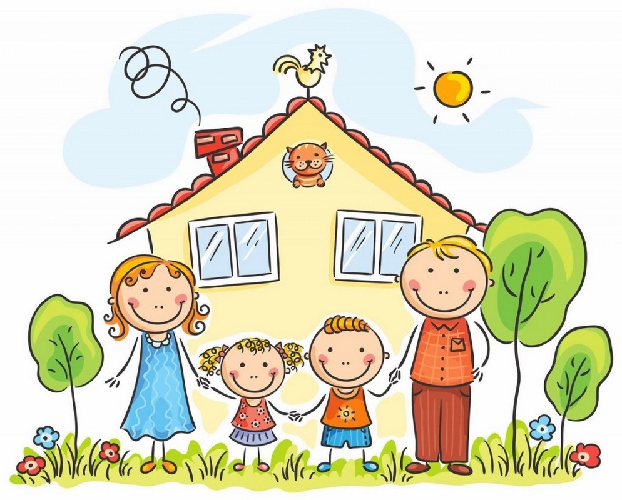

Материал подготовила воспитатель Пластун Л.В.

Любовь – это встреча навсегда.
Мать – теплица любви.
Отец – открыватель возможностей.
Сердце матери – это бездна,
в глубине которой всегда найдётся прощение.
О. Бальзак.
Что такое семья? С чем можно сравнить радость обретения собственной семьи и горечь её потери? Можно ли прожить полноценную жизнь, не имея семьи? В чём видят своё детское счастье дети? На эти и другие вопросы пытается давать ответы человек в течение стольких тысячелетий, сколько существует сама планета Земля.
Вывод один: счастлив тот ребёнок, который растёт на благодатной семейной почве, согрет и защищён. Кого во все века считали и считают обиженным судьбой, самым обездоленным и достойным жалости? Сироту – человека по тем или иным причинам лишённого отца и матери. И нет напасти хуже, чем семейный разлад.
На первое место выходит семья – самое главное понятие для маленького человека, несоизмеримое ни с чем. Каждому человеку, маленькому и большому, нужны пища и сон, тепло и физическая безопасность. Но почему имея всё это, многие дети часто страдают? Ответ прост: мало человеку лишь удовлетворения его естественных потребностей. Ребёнку нужно, чтобы его любили, понимали и признавали; чтобы он чувствовал себя необходимым; чтобы рядом были отец и мать.
Старший дошкольный возраст характеризуется повышенной восприимчивостью к воспитательным воздействиям, что обусловлено такими возрастными особенностями, как доверчивость, подражательность, высокая познавательная активность, эмоциональность. Именно в этом возрасте возникают большие возможности для развития у детей духовно-нравственных чувств. В данной ситуации семья – главный источник воспитания ребёнка. В зависимости от того, как освоена и принята человеком мораль, в какой мере он соотносит свои убеждения и поведение с действующими моральными нормами и принципами, можно судить об уровне его нравственности. Нравственность – это личностная характеристика, объединяющая такие качества и свойства, как доброта, порядочность, честность, правдивость, справедливость, трудолюбие, дисциплинированность, гуманность, регулирующие поведение человека. Поведение человека оценивается по степени соответствия определённым правилам. А этим правилам научиться ребёнок может в семье, члены которой соблюдают эти правила. Только добрый пример отца и матери может дать добрые всходы! Процесс становления личности и её духовно-нравственной сферы не может быть ограничен возрастными рамками. Он продолжается и видоизменяется всю жизнь. Но есть такие азы, без которых человек не может функционировать в обществе. И поэтому обучение этим азам необходимо осуществлять как можно раньше, чтобы дать ребёнку «путеводную нить» в среде семьи.
Итак, семья.
Функциональный образ семьи. Репродуктивная функция семьи заключается в воспроизводстве родителями новой жизни, в продолжение рода. Хозяйственная функция в общественном производстве жизненных средств, необходимых для нормальной жизни семьи. Воспитательная функция. Семья выступает как активный фактор формирования личности, его духовно-нравственной стороны. Уровень нравственности родителей, их жизненные планы и устремления, опыт социального общения старших, семейные традиции и обычаи, атмосфера родного дома часто имеют решающее значение в воспитании детей.
Функция общения. Общение родителей и детей имеет огромное значение для их интеллектуального, эмоционального, волевого, духовно-нравственного развития. Формирование таких качеств, как эмпатия, терпимость, сочувствие зависит от качества семейного общения. Дети, лишённые возможности общаться с родителями, характеризуются низким уровнем саморегуляции поведения, обладают повышенной чувствительностью ко всякому обращению к ним взрослого, испытывают трудности в отношениях со сверстниками.
Функция досуга и отдыха. Для ребёнка семья является организатором его отдыха. Она осуществляет содержательное наполнение досуга, приобщая детей к традициям семьи, художественной деятельности, самообразованию, труду, здоровому образу жизни.
Функция творческого развития. Семья предоставляет пространство для развития творческих сил и индивидуальных способностей, так, как в семье ребёнок наиболее свободен, окружён любовью и поддержкой.
Ядром всех отношений, которые царят в семье, является функция любви. Любовью должна быть наполнена жизнь ребёнка с самого рождения. Любовь матери – счастье, за которое не надо бороться, не надо никому доказывать, что ты достоин этой любви. Любовь предполагает принятие ребёнка таким, каков он есть, принятие всех его интересов, восприятие ребёнка всегда как части своего «я». Родитель должен «не сковывать, а освобождать, не подавлять, а возносить, не комкать, а формировать, не диктовать, а учить, не требовать, а спрашивать».
В родительском труде, как во всяком другом, возможны и ошибки, и сомнения, и временные неудачи, поражения, которые сменяются победами. Воспитание в семье – это та же жизнь, и наше поведение и даже наши чувства к детям сложны, изменчивы и противоречивы. К тому же родители не похожи друг на друга, как не похожи один на другого дети. Отношения с ребёнком, его духовно-нравственное становление глубоко индивидуально и неповторимо. Оно закладывается в семье, основывается на достойном примере родителей. Личности родителей играют существенную роль в жизни каждого маленького человека. Не случайно, что к родителям, особенно к матери, мы мысленно обращаемся в тяжёлую минуту жизни и в духовном, и в материальном мире. Вместе с тем чувства, окрашивающие отношения ребёнка и родителей, - это особые чувства, отличные от других эмоциональных связей. Специфика чувств, возникающих между детьми и родителями, определяется главным образом тем, что забота родителей необходима для поддержания самой жизни ребёнка. А нужда в родительской любви – поистине жизненно необходимая потребность маленького человеческого существа. Любовь каждого ребёнка к своим родителям беспредельна, безусловна, безгранична. Причём если в первые годы жизни любовь к родителям обеспечивает собственную жизнь и безопасность, то по мере взросления родительская любовь всё больше выполняет защиту и безопасность внутреннего, эмоционального, духовного мира ребёнка. Родительская любовь – источник и гарантия благополучия человека, поддержание телесного и душевного здоровья. Именно поэтому первой и основной задачей родителей является создание у ребёнка уверенности в том, что его любят и о нём заботятся. Никогда, ни при каких условиях у ребёнка не должно возникать сомнения в родительской любви. Самая естественная и самая необходимая из всех обязанностей родителей – это относиться к ребёнку в любом возрасте любовно и внимательно. Только при уверенности ребёнка в родительской любви и возможно правильное формирование психического мира человека, только на основе любви можно воспитать нравственность и развить духовность, только любовь способна научить любить.
Наши нынешние семьи совсем крохотные по меркам древних. А вот навести в такой семье порядок, удержать от бед и невзгод мы порой не умеем. А в результате страдают дети. Современный мир очень сложен, насыщен информационно, технически, научно. Но о самом главном мы, порой, забываем. Семья – это крепость для детей, защита, помощь, опора. Очень важно, чтобы она стала для ребёнка не просто формальным понятием. Издавна церковь и родители прививали молодым людям самые чистые и глубокие чувства к семейным узам, благословляли на брак духовно, с чистыми помыслами. Очень важно удержать эти понятия для молодых семей и прививать их нашим детям. Духовную нищету детской души можно восполнить только милостивой и сердечной родительской любовью. Такой живой и творческой любви нужно учиться всем, причём обучение родителей должно носить опережающий характер.
Возрождение России как национального и культурного единства невозможно без восстановления утраченной самобытной культуры. Семья всегда занимала одно из первых мест, в традиции русской народной культуры. Семья – это первый коллектив, который даёт человеку представление о жизненных целях и ценностях. Именно здесь он получает уроки милосердия, послушания, покаяния, терпения и трудолюбия. От качества этих семейных уроков зависит духовно-нравственное здоровье не только самого маленького человека, но и нации в целом.

